面向下一代投资者的投资账本的设计与实现

指导老师：郑晓晨 萧若薇
陈桢杰 自动化与智能制造学院 11911421

[摘要]

在移动互联网和金融科技快速发展的背景下，年轻投资者能够接触到的金融产品数量不断增加，但信息复杂度、术语门槛和交易诱导也同步上升。对刚进入职场或刚开始形成储蓄习惯的用户而言，传统金融应用往往更强调产品销售、行情刺激与交易效率，而较少关注投资认知建立、长期行为养成和风险意识培养。本课题以 FirstSpot 为毕业设计对象，尝试设计并实现一款面向下一代投资者的投资账本与投资者教育应用。项目以“降低理解门槛、建立稳健观念、提升持续学习动机”为核心目标，将用户体验设计、游戏化设计和跨平台移动应用开发结合起来，探索设计学方法在金融科技产品中的应用路径。
本研究首先通过前期桌面调研、竞品观察和 5 位目标用户深度访谈，归纳出年轻用户在理财与投资入门中的主要问题：一是认为本金不足、专业知识不足，因而迟迟不进入学习和实践；二是对现有金融应用的复杂界面、术语堆叠和推荐机制缺乏信任；三是即便认可理财的重要性，也难以投入稳定时间完成系统学习。基于这些发现，项目采用双钻模型组织设计过程，在发现阶段聚焦用户痛点与场景，在定义阶段收敛为“投资账本 + 投资者教育 + 游戏化陪伴”的产品定位，在发展与交付阶段形成首开引导、Myo 角色、12 章学习路径、概念卡片、徽章金库、个股详情页和金融小工具等功能方案。
在设计策略上，FirstSpot 引入游戏化设计中的 PBL 框架，但并未完整采用排行榜机制。项目保留 Points 与 Badges，即通过 XP、学习进度、章节卡片和里程碑徽章给予用户可见反馈；同时审慎放弃 Leaderboards，以避免金融教育被误导为收益攀比或短线竞争。项目还结合自我决定理论中的自主感、胜任感与关系感，通过可自由探索的小组件、即时反馈、Myo 角色陪伴和渐进式学习任务，提升用户持续使用的内部动机。最终，FirstSpot 以 Flutter 跨平台移动端为主要实现载体，形成了可演示的核心应用框架，并为后续继续扩展 AI 投研、回测和更完整的数据服务保留接口。

[关键词]：投资者教育；用户体验设计；游戏化设计；PBL；移动应用；金融科技

目录
[摘要] 1
1. 引言 3
2. 研究背景与理论基础 4
2.1 金融科技产品中的新手困境 4
2.2 双钻模型与设计过程组织 5
2.3 游戏化设计与 PBL 的选择 5
2.4 自我决定理论、心流与可探索交互 7
3. 前期调研与用户需求定义 7
3.1 调研方法 7
3.2 用户访谈发现 9
3.3 需求定义 10
4. FirstSpot 产品设计方案 11
4.1 产品定位与信息架构 11
4.2 首开引导与 Myo 陪伴角色 12
4.3 投资者教育 12 章学习路径 14
4.4 PBL 奖励系统：采用 Points 与 Badges，审慎放弃 Leaderboards 15
4.5 探索式交互与微反馈 widgets 16
5. 系统实现与界面设计 18
5.1 技术架构 18
5.2 个股详情页的信息降噪 18
5.3 金融小工具与投资账本能力 19
6. 设计评价与体验后访谈补充 20
7. 结论 20
附录 A：受访者用户画像汇总 21
附录 B：体验后访谈问题设计 22
附录 C：基于前期用户画像的体验后反馈整理 22
附录 D：体验后反馈归纳矩阵 25
参考文献 26

- 引言

随着居民财富结构、金融市场环境和移动互联网使用习惯的变化，年轻人对“理财”的认识正在从简单储蓄逐步转向资产配置、风险管理与长期投资。金融科技（FinTech）通常被理解为金融与技术结合所形成的新型金融服务形态。在中文政策语境中，中国人民银行《金融科技（FinTech）发展规划（2019—2021年）》明确指出，金融科技是“技术驱动的金融创新”^{[1]}；后续《金融科技发展规划（2022—2025年）》进一步将金融科技置于金融数字化转型、数据要素应用和新型数字基础设施建设的框架下讨论^{[2]}。从学术定义看，Schueffel 也将 FinTech 概括为以技术促成金融活动改进的新金融产业形态^{[3]}。因此，本文所说的金融科技并不只是“把金融业务搬到手机上”，而是指技术、数据和交互方式共同参与金融服务重构的过程。但技术入口变多并不意味着用户已经具备相应的知识和判断能力。相反，在许多实际场景中，年轻用户常常处于一种矛盾状态：一方面，他们认可理财和投资有助于改善生活质量；另一方面，他们又认为金融领域门槛高、术语多、风险大，甚至觉得“没有足够本金就不需要开始学习”。这种认知落差导致许多用户长期停留在余额宝、活期储蓄或被动消费记录阶段，缺少进一步建立投资观念的入口。
现有金融应用在功能上已经相当成熟，但其设计目标往往围绕交易、销售和信息聚合展开。银行、券商、基金平台和第三方支付入口会向用户展示大量收益率、活动入口、基金榜单、行情涨跌和产品推荐。对于有经验的投资者，这些信息可以提高决策效率；但对于新手用户，过密的信息层级和过强的交易暗示反而会增加焦虑，使用户难以判断哪些信息真正重要。特别是在移动端小屏环境下，复杂表格、K 线、技术指标和广告化推荐被挤压在同一页面中，容易造成认知负荷过高的问题。
本课题选择 FirstSpot 作为毕业设计项目，核心问题不是再设计一个更“会卖产品”的金融入口，而是设计一个帮助用户理解投资、记录投资、逐步建立稳健意识的工具。与传统交易软件不同，FirstSpot 的目标用户不是已经能够熟练使用盘口、K 线和多因子指标的专业用户，而是接受过较好教育、愿意理解金融市场但尚未形成投资系统的年轻人。项目尝试通过设计学方法，将理财入门从“被动接受产品推荐”转化为“主动探索、练习、反思和记录”的过程。
因此，本论文围绕三个问题展开：第一，年轻投资者在理财入门过程中的真实痛点是什么；第二，如何利用用户体验设计和游戏化设计降低金融学习门槛；第三，如何将上述设计策略转化为一个可运行的移动应用系统。通过 FirstSpot 的设计与实现，本文希望说明：金融科技产品不仅可以追求交易效率，也可以作为投资者教育和行为引导的设计载体。这里的投资者教育并非简单的功能说明或产品营销，而是面向投资者开展知识普及、风险揭示和权益保护支持；中国证监会系统下的中国投资者网及投服中心也将公益性宣传教育和投资者维权服务作为核心职责之一^{[4]}。

- 研究背景与理论基础

2.1 金融科技产品中的新手困境

金融科技的发展使普通用户获取金融产品变得更加方便，但“可获取”并不等于“可理解”。许多平台通过首页推荐、收益排行、热门主题和市场情绪信息吸引用户注意，这种设计方式能够提高点击与转化，却不一定有助于用户形成长期、稳定和理性的投资行为。对于新手而言，最困难的并不是找不到投资入口，而是不知道如何判断一个入口是否适合自己。
从设计学角度看，这是一类典型的复杂信息服务设计问题。用户面对的不是单一操作任务，而是一整套由知识、情绪、风险和行为后果组成的复杂系统。若产品只强调“买入”“加仓”“跟投”等交易动作，而没有足够的解释、练习和反馈，就容易把用户推向短期刺激。FirstSpot 的设计出发点正是反向建立一个“先理解、再记录、再行动”的产品逻辑。
这一判断也可以从金融素养研究中得到支持。中国人民银行《消费者金融素养调查分析报告（2021）》从金融态度、金融行为、金融知识、金融技能等维度观察居民金融素养，说明金融素养并非单纯掌握概念，而是包含知识、态度、技能和行为的综合能力^{[5]}。Lusardi 与 Mitchell 对金融素养研究的综述指出，金融知识可被视为一种人力资本，金融素养不足会影响储蓄、退休规划、投资参与等经济决策^{[6]}。Van Rooij、Lusardi 与 Alessie 对荷兰家庭调查数据的研究进一步发现，许多受访者只掌握利息、通胀等基础概念，对股票、债券、风险分散等更复杂概念理解不足，而金融素养较低者参与股票市场的可能性明显更低^{[7]}。OECD 与 IOSCO 发布的投资者金融教育核心能力框架也强调，投资者需要理解风险收益关系、分散投资、费用、产品属性、长期目标以及投资与投机的区别^{[8]}。
这些研究说明，新手困境并不是单一界面易用性问题，而是由知识不足、信心不足、风险理解不足和行为决策压力共同构成。对于年轻用户而言，移动金融应用虽然降低了开户、浏览和购买的操作成本，却没有自动降低理解成本。若产品界面主要展示收益排名、热门推荐和交易入口，用户可能在尚未理解风险和费用的情况下被推向行动。FirstSpot 因此将“解释、练习、记录和反思”置于交易之前，通过投资者教育内容、可视化账本和低刺激反馈帮助用户先建立基本判断能力。

2.2 双钻模型与设计过程组织

双钻模型是英国 Design Council 提出的设计过程框架（如图 1 所示），其核心是用两次“发散—收敛”组织复杂问题解决：第一个钻石从发现（Discover）进入定义（Define），强调先扩展对问题、用户和情境的理解，再收敛出真正值得解决的问题；第二个钻石从发展（Develop）进入交付（Deliver），强调在多个方案之间探索、原型化和测试，最终形成可落地的解决方案^{[9]}。该模型适合本课题的原因在于，年轻用户的投资入门困难并不能直接等同于“缺少某个功能”，而需要先通过访谈、竞品观察和理论调研理解其认知、情绪与行为障碍。
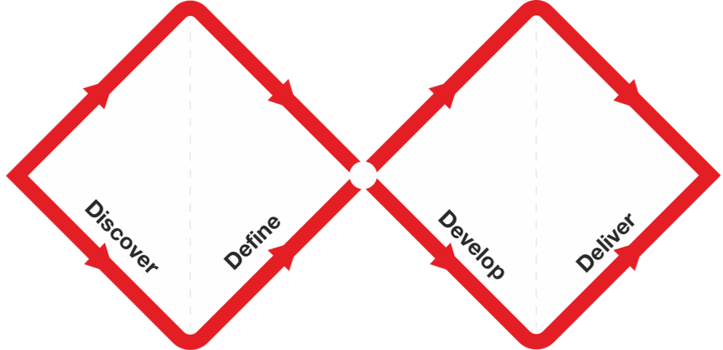

图 1 Design Council 双钻模型示意图
注：图片来源于 Design Council 官网“Framework for Innovation: Design Council's evolved Double Diamond”页面，原图地址为 https://www.designcouncil.org.uk/fileadmin/uploads/dc/Photos/banners/Double_Diamond.png。

在 FirstSpot 项目中，双钻模型不是被机械地写成流程图，而是实际用于组织毕业设计过程（见图2）。项目的发现阶段包括三类工作：第一，访谈不同理财经验、收入水平和风险态度的年轻用户，记录他们对本金、风险、时间成本、平台信任和术语理解的真实表述；第二，观察支付宝基金/理财入口、银行理财板块、券商应用和基金平台等竞品，比较其首页信息结构、产品推荐方式、风险提示与交易入口；第三，阅读游戏化、金融素养和 HCI 相关文献，寻找能够解释用户持续学习动机的理论工具。
进入定义阶段后，项目将问题收敛为三个核心设计目标：降低入门认知门槛、避免诱导交易、通过游戏化反馈提高持续学习意愿。进入方案发展阶段后，项目围绕首开引导、投资者教育课程、可视化详情页和小工具展开原型与功能设计，形成聊天式首开引导、Myo 陪伴角色、12 章投资者教育路径、PBL 奖励系统、术语解释、拖拽案例、小工具和金库收藏等方案。最终在交付阶段，项目以 Flutter 应用形式实现核心功能，形成可演示、可迭代的移动端产品，并在体验后访谈中观察用户是否认为 FirstSpot 相比传统金融入口更容易理解、更少交易压力、更愿意继续探索。
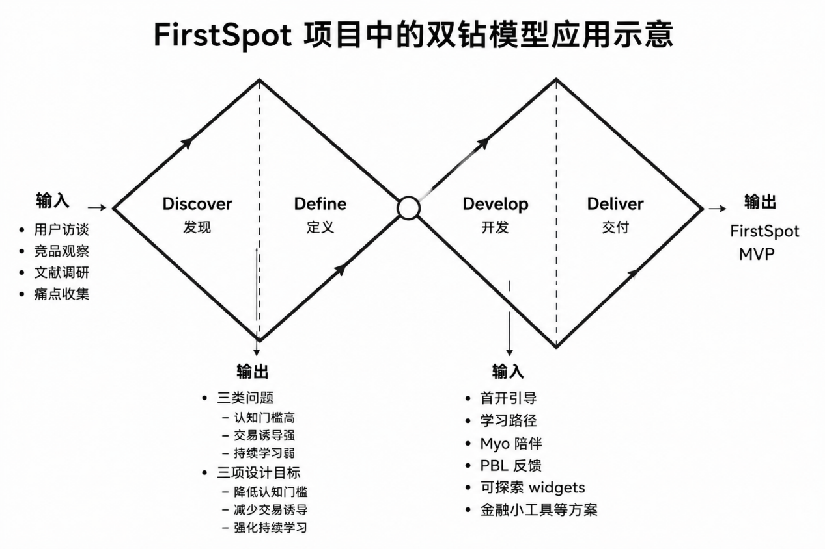
图 2 FirstSpot 项目中的双钻模型应用示意

2.3 游戏化设计与 PBL 的选择

游戏化（Gamification）通常指在非游戏情境中使用游戏设计元素，以创造类似游戏的体验并提升用户参与。Deterding 等人将其界定为“在非游戏语境中使用游戏设计元素”，这一界定强调游戏化并不等同于完整游戏，也不等同于把严肃任务娱乐化，而是选择性地借用目标、反馈、挑战、奖励、叙事、等级、徽章等元素来改变用户体验^{[10]}。Koivisto 与 Hamari 则从信息系统角度指出，游戏化系统可以被理解为一种“动机型信息系统”，其目标是通过游戏化体验支持用户完成系统中的目标和任务^{[11]}。
Xiao Ruowei、Wu Zhanwei 与 Hamari 在《Internet-of-Gamification》一文中进一步将游戏化与用户参与联系起来。他们指出，游戏化是通过类似游戏的体验增强服务和系统的一种设计方法，并在健康、教育、治理、商业等领域被广泛用于提升参与度^{[12]}。该文将用户参与放在三轴框架中分析：认知—行为结果、参与阶段和参与规模。对 FirstSpot 而言，该框架的启发在于，项目并不追求让用户立即产生高频交易行为，而是优先服务认知—态度层面的参与，即让用户愿意注意、理解并初步形成稳健投资态度；在参与阶段上，FirstSpot 主要服务 Entry Point of Engagement，即为尚未进入系统投资学习的新手建立第一个低压力入口；在参与规模上，项目先聚焦 Individual Engagement，即帮助单个用户完成从畏难到愿意探索的转变。
游戏化的好处并不只是“更有趣”。根据 Xiao 等人的综述，游戏化可能通过四类机制影响参与：第一，通过叙事、角色、拟人化和互动情境把用户带入更易理解的任务环境；第二，通过徽章、等级、目标和社会认可等激励机制增强行为动机；第三，通过目标清晰、挑战与技能匹配、即时反馈等条件促进心流体验；第四，通过目标与子目标设置提升任务表现和自我效能感[12]。对应到 FirstSpot，Myo 角色和聊天式讲解承担降低距离感的作用，XP 和章节卡片承担反馈与进度可视化作用，章节任务和小测承担目标分解作用，术语解释、拖拽案例和金融小工具则把抽象概念转化为可操作对象。
游戏化的典型应用场景包括教育、健康行为促进、公共服务、商业营销、众包和智慧城市等。它们的共同点是：用户需要持续参与某个非娱乐任务，而传统界面或单向说明难以维持动机。在投资者教育中，游戏化具有一定适配性，因为新手学习金融知识往往面临抽象、枯燥、反馈不及时和成果不可见的问题。FirstSpot 将游戏化用于学习和理解，而不是用于交易刺激，正是为了避免金融场景中“把投资做成游戏”的伦理风险。
因此，FirstSpot 采用了业内常见的 PBL 框架，但进行了有意识的取舍。PBL 是 Points、Badges、Leaderboards 的缩写，是游戏化设计中常被讨论的一组基础元素。Points 用于把任务完成、学习进度或系统反馈转化为可见数值；Badges 用于表示用户达成某个里程碑或掌握某个主题；Leaderboards 用于展示用户之间的排名。PBL 之所以常见，是因为它们实现成本相对低、反馈清晰，能够快速建立目标感和进度感。但在不同领域中，PBL 的效果和风险并不相同。对于教育场景，Points 和 Badges 可以帮助学习者看到阶段性成果；对于金融投资场景，Leaderboards 若与收益、交易频率或资产规模关联，则可能鼓励攀比、冲动交易和短期主义。
FirstSpot 对 PBL 进行了有选择的采用。Points 被设计为 XP、章节进度和即时反馈，强调“学习完成度”而非“交易活跃度”；Badges 被设计为章节概念卡、里程碑徽章和金库收藏，强调“知识资产积累”而非“财富排名”；Leaderboards 则在 V1 中被主动放弃。该取舍与金融监管机构对交易应用数字参与实践的担忧一致。英国 FCA 的交易应用实验发现，某些数字参与设计可能提高交易频率和风险承担^{[13]}；美国 SEC 也曾就交易平台中的游戏化、行为提示和数字参与实践征求意见^{[14]}。因此，FirstSpot 的游戏化设计必须服务于理解、复习和反思，而不能服务于更快交易或更频繁交易，图3说明了这一设计要求。

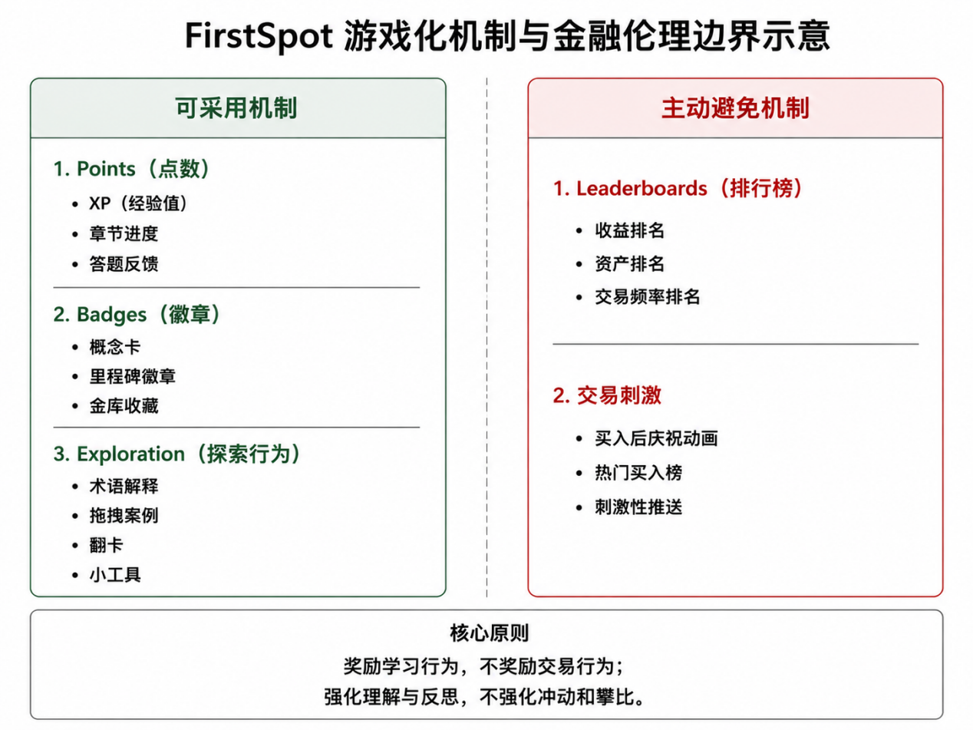
图 3 FirstSpot 游戏化机制与金融伦理边界示意

2.4 自我决定理论、心流与可探索交互

自我决定理论（Self-Determination Theory, SDT）由 Deci 与 Ryan 系统提出，强调人的持续动机与自主感、胜任感和关系感三种基本心理需要有关^{[15]}。自主感指用户认为行为是自己选择的，而不是被外部强迫；胜任感指用户能感到自己具备完成任务的能力，并能看到能力增长；关系感指用户感到自己与他人、角色或系统之间存在支持性连接。在 FirstSpot 中，SDT 的价值在于解释为什么投资者教育不能只依赖强制课程或风险提示。若用户一开始就被要求完成长篇阅读、复杂测评或高压决策，学习很容易被理解为负担。相反，用户如果可以选择路径、看到进步、获得温和陪伴，就更可能持续探索。
在 FirstSpot 中，自主感体现在用户可以通过多个入口探索学习内容和小工具，而不是被强制完成单一路径；胜任感体现在每次答题、拖拽、点亮卡片和获得徽章时都有清晰反馈；关系感则主要通过 Myo 角色建立。Myo 不是权威理财老师，而是陪用户一起学习的角色，以更轻松的语气解释复杂概念。
心流理论强调目标清晰、挑战与能力匹配、即时反馈等条件对沉浸体验的重要性^{[16]}。FirstSpot 将金融知识拆分为短任务和可操作 widgets，正是为了让用户在较短时间内完成“理解一个概念—做一次操作—得到一次反馈”的闭环。对于新手而言，二级市场、指数基金、风险分散、复利和回撤等概念过于抽象，如果只通过长段文字呈现，容易造成理解疲劳；如果通过拖拽、滑杆、翻卡、术语解释和小测进行操作化表达，则更容易形成即时反馈和阶段性成就。微学习、主动回忆和间隔复习等学习策略也提示，学习设计应让用户在较短单元中反复提取、应用和巩固知识，而不是只进行一次性阅读^{[17]}。
因此，FirstSpot 采用这些理论的原因并不是为产品增加装饰性概念，而是为三个设计决策提供依据：第一，允许用户以低压力方式进入学习路径，以满足自主感；第二，通过 XP、卡片、小测和工具结果让用户看见自己正在掌握知识，以增强胜任感；第三，通过 Myo 陪伴角色、轻量对话和温和反馈降低金融学习的孤独感与紧张感，以建立关系感。上述设计共同服务于“让用户愿意持续学习，而不是被刺激去频繁交易”的目标。

- 前期调研与用户需求定义

3.1 调研方法

本项目的用户调研采用半结构化深度访谈与竞品观察结合的方式。访谈对象选择并不追求统计意义上的大样本代表性，而是围绕目标用户画像进行差异化覆盖：既包括已有基金或余额宝经验、希望进一步提升投资能力的用户，也包括几乎没有理财经验、主要从储蓄和记账切入的用户；既包括有较高可储蓄收入但风险敏感的用户，也包括认为本金不足、尚未建立理财信心的用户。这样的样本选择有助于观察“年轻用户进入投资学习前”的不同心理状态。
访谈提纲围绕四组问题展开。第一组是基本财务与理财经验，包括收入区间、储蓄习惯、是否使用余额宝、基金、股票或其他金融产品；第二组是认知与情绪障碍，包括用户如何理解投资、最担心什么、是否觉得术语和风险难以理解；第三组是竞品体验，包括用户对支付宝基金/理财入口、银行理财板块、券商或基金应用的印象，以及哪些页面让其产生信任或压力；第四组是概念验证，包括用户是否接受投资账本、投资者教育、Myo 陪伴角色、游戏化反馈和小工具等设计方向。
问题设计遵循“从生活经验进入金融概念”的原则，避免一开始使用过多专业词汇。例如，不直接询问“你是否理解资产配置”，而是先询问“如果每月能存下一笔钱，你通常会放在哪里”；不直接询问“你是否接受游戏化机制”，而是询问“如果学习过程中能看到进度、获得卡片或徽章，你是否会更愿意继续”。这种提问方式有助于减少受访者因金融知识不足产生的防御心理，也更接近 FirstSpot 希望解决的真实使用场景。
除访谈外，项目还进行了竞品观察，重点关注银行理财板块、支付宝/微信金融入口、券商软件、基金平台和记账工具。竞品观察并不以列举功能为目的，而是分析它们如何组织信息、如何引导用户行动，以及它们对新手用户可能造成的理解压力。

3.2 用户访谈发现

访谈获得的受访者用户画像汇总详见附录A。
访谈显示，用户对理财的态度并非简单地“不感兴趣”。多数受访者认可有效理财能够改善生活，但尚未形成系统行动。受访者 A 已经购买基金，希望通过理财实现工资以外的资产增值，但同时担心平台诱导交易，也意识到投资能力建设的重要性。受访者 B 几乎没有使用金融产品，把理财理解为储蓄和记账，更关注简单实用、低负担的工具。受访者 C 认可理财必要性，但认为“先有财才需要理”，本金门槛成为其主要心理阻碍。受访者 D 收入较高但仍偏向现金储蓄，认为主动投资风险高、时间成本高。受访者 E 长期使用余额宝，认为理财有价值，但受消费优先级、知识不足和时间成本影响，尚未主动进入更复杂的投资领域。
进一步整理访谈材料可以发现，受访者的差异主要体现在“是否已经开始实践”“是否具备本金信心”“是否信任现有平台”三个维度上，而不是简单地分为懂理财和不懂理财。已有基金经验的受访者 A 并不排斥金融产品，但他对平台推荐和交易刺激保持警惕。他希望产品能够解释风险来源、产品逻辑和长期策略，而不是只展示涨跌和收益。对这类用户而言，FirstSpot 需要提供的是“继续成长的解释系统”，帮助其从零散购买经验转向更系统的投资能力。
受访者 B 和受访者 E 更接近轻度新手。他们并非完全不关心理财，而是更容易从储蓄、记账、消费控制和生活预算进入问题。对于他们来说，传统金融应用的问题不是功能不够，而是入口过于复杂：基金排行、收益曲线、风险等级、广告活动和专业术语同时出现，使其难以判断应该先看什么。站在这类用户角度，FirstSpot 的价值应首先体现为“把第一步变小”：先解释一个概念、完成一个小任务、保存一张卡片，再逐步连接到账本和工具，而不是要求用户立即做出购买选择。
受访者 C 的核心问题是本金门槛和自我效能感不足。他认可理财的重要性，但会把“投资”理解为需要较大本金后才值得学习的事情。这说明新手困境不仅是知识问题，也包含心理账户和身份认同问题：用户可能还没有把自己看作“可以学习投资的人”。因此，FirstSpot 应将学习与真实买入分离，让用户意识到即使本金暂时有限，也可以先建立现金储备、理解风险、学习定投和长期主义。这样的设计能够把“我没钱所以不用学”转化为“我可以先学习如何准备”。
受访者 D 则代表收入较高但风险敏感的用户。他并不缺少行动能力，而是担心时间成本、信息噪声和错误决策。对这类用户而言，产品需要避免制造“每天都要看盘”的压力，更应强调风险解释、费用影响、长期策略和低频复盘。FirstSpot 的个股详情页去除复杂盘口和交易按钮，保留平滑趋势、核心统计和白话解释，正是对这类需求的回应。
综合来看，5 位受访者虽然背景不同，但共同呈现出四个稳定问题。第一，金融术语和产品结构让新手感到距离感。第二，现有平台信息密度高，常常把学习、推荐和交易混在一起。第三，用户需要看到自己在学习中的进步，否则很难持续投入。第四，用户希望工具足够实用，但不希望被过度刺激或诱导交易。由此可见，FirstSpot 的产品定位不应是“替代专业交易软件”，而应是“为年轻用户提供投资学习、账本记录和风险理解的入门层”。
这些反馈可以归纳为四类需求。第一，用户需要可信的入门解释，而不是直接面对复杂产品货架。第二，用户需要低压力的学习路径，避免一开始就被要求理解所有术语和指标。第三，用户需要可见的进步反馈，因为金融学习成果不像游戏通关那样天然可见。第四，用户需要工具与教育结合，既能记录自己的资产状态，也能逐步理解投资行为背后的原因。

3.3 需求定义

基于前期调研，FirstSpot 将目标用户定义为“对理财有兴趣但尚未形成稳定投资系统的年轻用户”。这类用户并不一定需要复杂交易功能，而更需要三个层面的支持。
第一是认知支持。产品应解释二级市场、交易规则、风险、指数基金、定投、长期主义等基础概念，并用生活化语言降低理解门槛。第二是行为支持。产品应提供投资账本、持仓视图、成本计算和收益理解工具，帮助用户把抽象投资概念与自己的记录联系起来。第三是情绪支持。产品不应制造焦虑，而应通过正向反馈、陪伴角色和阶段性奖励，让用户在低压力状态下持续学习。
这三个需求并非主观设定，而是从访谈材料中逐步推导得到。认知支持来自用户对术语、风险和产品结构的反复困惑：当用户不知道“二级市场”“指数基金”“回撤”“费用”“分散投资”等概念意味着什么时，任何交易入口都会显得过早。行为支持来自用户对实用工具的期待：他们希望知道自己的资金、成本、收益和学习结果如何被记录，而不仅仅是阅读金融知识。情绪支持则来自用户对金融场景的压力感：许多用户不是拒绝理财，而是担心自己看不懂、做错、被诱导或被比较。
因此，FirstSpot 的需求定义遵循从“访谈语句—问题归纳—设计目标—功能响应”的推理链条。用户提到“看不懂”和“术语太多”，对应认知支持，转化为术语解释、白话课程和案例互动；用户提到“本金不多”和“不知道怎么开始”，对应行为支持，转化为投资账本、复利/成本小工具和起步计划；用户提到“金融软件压力大”“不想被推荐牵着走”，对应情绪支持，转化为 Myo 陪伴、非交易化首页、去排行榜的 PBL 反馈和低刺激视觉设计。
这些需求直接影响了 FirstSpot 的功能选择。例如，个股详情页不加入盘口、买卖按钮和复杂技术指标，而强调平滑趋势图、关键统计和白话解释；学习系统不采用长篇课程，而采用 12 章路径、概念聊天、案例互动和章末小测；游戏化系统不采用排行榜，而采用 XP、卡片、徽章和金库收藏。
图示文字说明：可在此处插入“用户访谈到需求定义的推理链条”。图中从左到右依次为访谈原始表述、问题归纳、设计目标和功能响应。访谈原始表述包括“看不懂术语”“本金不够”“怕亏”“平台推荐不可信”“没时间系统学”；问题归纳包括认知门槛、心理门槛、信息压力、信任顾虑、持续学习困难；设计目标包括降低理解门槛、避免诱导交易、提高持续学习意愿；功能响应包括 12 章学习路径、术语词卡、Myo 陪伴、PBL 反馈、投资账本、复利/成本工具和去交易化详情页。

- FirstSpot 产品设计方案

4.1 产品定位与信息架构

FirstSpot 的定位是面向年轻投资者的投资账本与投资者教育应用。这一定位直接对应前期理论调研中确定的用户参与阶段：在认知—行为轴上，FirstSpot 主要服务 attention-attitude 阶段，即先吸引用户注意、降低畏难感，并帮助其形成“投资需要先理解风险与规则”的初步态度；在参与阶段轴上，FirstSpot 聚焦 Entry Point of Engagement，即为尚未进入系统投资学习的新手提供一个低压力入口；在参与规模上，FirstSpot 先服务 Individual Engagement，即帮助单个用户建立个人学习与记录路径。
与传统记账软件相比，FirstSpot 不仅记录消费或资产，还把记录行为与投资知识连接起来；与传统金融交易软件相比，它不把交易作为第一入口，而把学习、理解和反思放在更前面。产品信息架构主要包括四个部分：首开引导、首页仪表盘、学习路径和工具/金库。首开引导负责建立第一印象和轻量画像；首页仪表盘承载继续学习、查看个股信息和进入工具的入口；学习路径提供 12 章投资者教育内容；工具和金库分别承载实用计算、学习成果收藏与游戏化反馈。
除信息架构外，FirstSpot 还需要从系统架构角度说明产品如何被支撑。作为毕业设计 MVP，FirstSpot 的系统结构可以概括为“移动端交互层—业务功能层—数据与服务层—外部数据源”四个部分。移动端交互层由 Flutter 实现，承担首开引导、首页、学习路径、个股详情页、金库和金融小工具等界面；业务功能层包括用户画像、学习进度、章节内容、术语解释、奖励状态、持仓记录和小工具计算；数据与服务层包括本地持久化、后端 API、行情数据缓存和后续 AI 解释能力；外部数据源则包括股票/基金行情接口、金融百科或课程内容、以及未来可能接入的用户自有账本数据。
这种架构与产品定位相匹配：FirstSpot 并不把移动端做成单纯展示页面，而是让学习内容、用户状态、奖励反馈和金融工具形成闭环。用户在首开引导中生成轻量画像，在学习路径中完成章节任务并获得概念卡，在个股详情页中通过白话解释理解数据，在小工具中把抽象概念与个人资金情境连接起来。后端与数据层的作用是为这些体验提供稳定的数据输入和状态记录，而不是推动高频交易。
图示文字说明：可在此处插入“FirstSpot 系统整体架构图”。第一层为用户与移动端界面，包括首开引导、首页仪表盘、学习路径、个股详情页、工具页和金库页；第二层为前端业务模块，包括 onboarding、learning_guidance、stock_insight、finance_micro_widgets 与用户进度/金库状态；第三层为数据与服务能力，包括本地用户进度存储、课程内容与术语表、奖励状态、行情数据请求、持仓/账本数据和后端 API；第四层为外部资源与技术支撑，包括金融行情数据源、Python/FastAPI 后端、SQLite 或轻量数据库、云 ECS 部署和未来 AI 解释服务。

4.2 首开引导与 Myo 陪伴角色

首次打开体验是 FirstSpot 的重要设计对象。许多金融产品在首开时直接要求登录、授权或填写大量风险测评，容易形成距离感。FirstSpot 则通过 Myo 角色引导用户完成轻量画像收集、迷你教学、起始计划和奖励揭示。Myo 的设计并非单纯的吉祥物装饰，而是承担降低心理门槛、解释操作意义和提供情绪反馈的作用。
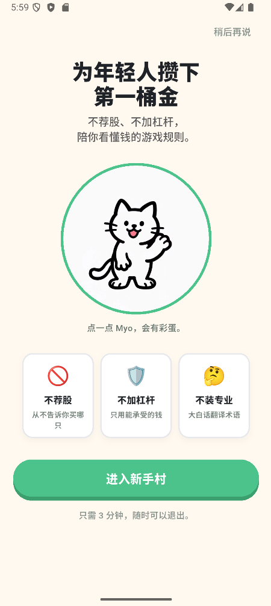
图1 首次打开应用欢迎页

在首开流程中，用户不是被动阅读说明，而是通过聊天式问答表达自己的身份、月储蓄区间和面对波动的感受。系统据此生成 FirstSpot 起步计划，并通过翻卡仪式给出第一张概念卡。这个流程对应了 Hooked 模型中触发、行动、奖励和投入的循环^{[18]}，但在 FirstSpot 中其目标不是促成高频消费，而是让用户迈出理解投资的第一步。

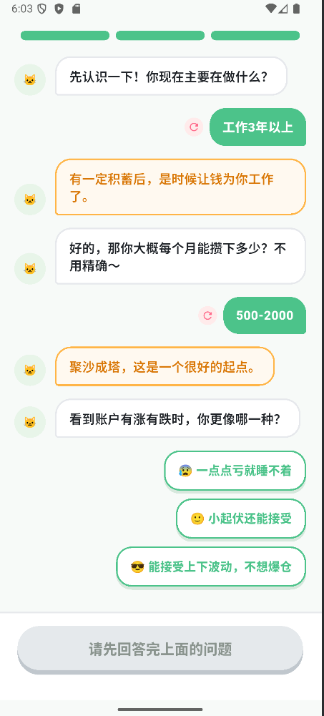
图2 探索式交互与微反馈 widgets

4.3 投资者教育 12 章学习路径

FirstSpot 将投资者教育拆分为 12 章，从“什么是二级市场”到“搭建稳健组合”，覆盖交易规则、行情理解、估值、上市公司、风险、指数基金、现金管理、行为偏差和长期主义等内容。课程设计遵循“新手友好、大白话、案例驱动、互动问答、收藏反馈”的原则。每章学习完成后，用户可获得一张概念卡，卡片稀有度从白卡、蓝卡、紫卡到金卡递进。
这一结构体现了微学习思想。用户无需一次性学习完整金融体系，而是在每章内完成小目标：理解一个概念、完成一个案例、做一道互动题、通过章末小测。课程中的术语解释也被设计为可点击词卡，只有首次出现的重要术语被高亮，避免页面被过多标记干扰。点击术语后，Myo 以白话解释概念，使专业词汇从阅读障碍转化为可探索对象。
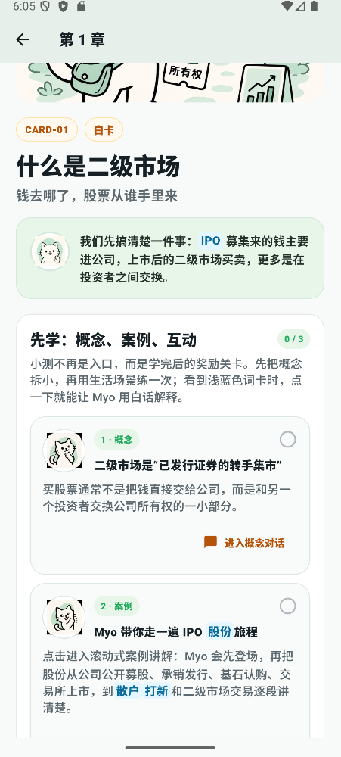
图3 投资者教育主界面

4.4 PBL 奖励系统：采用 Points 与 Badges，审慎放弃 Leaderboards

在 PBL 框架下，FirstSpot 使用 Points 和 Badges 建立学习反馈。Points 主要表现为 XP 和进度点亮。用户完成首开、学习章节、答题、解锁卡片等行为时，会看到明确的数值或动画反馈。Points 的作用不是制造数值崇拜，而是把“我学到了一点”变成可见状态。
Badges 则表现为章节卡片、里程碑徽章和金库收藏。章节卡片对应用户完成的知识节点，徽章对应首次学习、首次小测、半程学习、概念复习和全章完成等里程碑。金库页面把这些成果集中展示，使学习记录从不可见的后台状态变成可回看、可收藏的个人资产。
Leaderboards 被明确排除在 V1 方案之外。金融教育中的排行榜存在较高风险：如果排名依据学习时长，可能鼓励形式化刷时长；如果依据答题速度，可能削弱理解质量；如果依据收益或资产表现，则会直接偏离投资者教育目标。因此，FirstSpot 更强调个人成长曲线，而不是用户之间的竞争。

4.5 探索式交互与微反馈 widgets

FirstSpot 在设计过程中保留了许多可探索触发的 widgets。这些 widgets 不是孤立的小彩蛋，而是连接“操作、反馈、理解”的微型学习单元。例如，在欢迎页点击 Myo 可以触发声音和表情反馈，形成轻松的第一印象；在学习页点击术语可以打开解释框，帮助用户主动补足知识；在 IPO 案例中，用户通过拖拽参与方卡片推进流程，理解公司公开发行、承销商、基石投资者、散户打新和二级市场交易之间的关系；在奖励揭示中，用户通过翻卡和收下卡片完成阶段性仪式。
这些交互设计体现了从“阅读式教育”到“操作式教育”的转变。用户不只是看见概念，而是通过点击、拖拽、匹配、翻转等动作把概念变成可处理的对象。对于移动端用户而言，这种探索式交互能够提升注意力，也能降低学习金融知识时的严肃感。

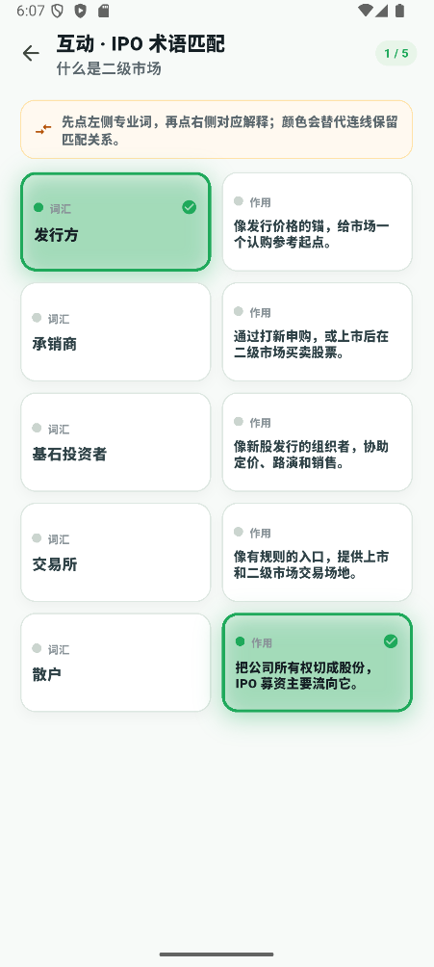
图4 可操作widgets一例

- 系统实现与界面设计

5.1 技术架构

FirstSpot 移动端采用 Flutter 实现，以支持跨平台开发和较高的一致性界面表现。项目以功能模块划分前端结构，包括 onboarding、learning_guidance、stock_insight 和 finance_micro_widgets 等模块。后端设计采用 Python 与 FastAPI，数据存储采用轻量化数据库方案，并为行情数据接入、用户状态管理和后续扩展保留接口。
在技术实现上，Flutter 负责跨平台移动端界面和交互表现，适合快速实现首开动画、卡片翻转、拖拽练习、底部导航和响应式页面。Python 与 FastAPI 负责后端接口，优势在于开发效率高、接口结构清晰，便于后续接入行情数据、用户数据和 AI 解释服务。SQLite 或轻量级本地存储用于保存用户学习进度、已解锁卡片、徽章和基础账本记录。行情数据可以通过公开金融数据接口或后端数据抓取服务进行缓存与清洗，再提供给移动端展示。由于 FirstSpot 当前定位为投资者教育与账本工具，系统架构应优先保证数据解释、进度记录和学习反馈的稳定性，而不是优先追求高频交易级别的实时性。
在当前实现中，学习引导模块已经包括章节模型、课程数据、术语表、概念对话、小测组件、用户进度持久化和奖励状态。首开引导模块包括欢迎页、画像收集、迷你教学、起始计划和奖励揭示。首页提供学习路径、个股信息入口、工具入口和金库入口。这样的结构使设计方案不只是静态原型，而是具有可运行基础的应用系统。

5.2 个股详情页的信息降噪

个股详情页是 FirstSpot 体现“去交易化”的重要页面。成熟券商软件通常包含 K 线、盘口、资金流、技术指标、资讯、社区和买卖按钮，但这些功能对新手并不总是必要。FirstSpot 的详情页选择保留当前价格、涨跌幅、平滑折线图、核心统计卡片、分析师情绪和白话简介等内容，剔除复杂技术指标和直接交易入口。
图表设计采用平滑折线图，并在不同时间窗口保持视觉语言一致。长周期数据先进行显示用降采样，再绘制平滑曲线，避免因点位过密造成锯齿和视觉噪声。这样的设计不仅是视觉风格选择，也是用户体验策略：新手首先需要理解趋势和风险，而不是被复杂指标推向短线交易判断。
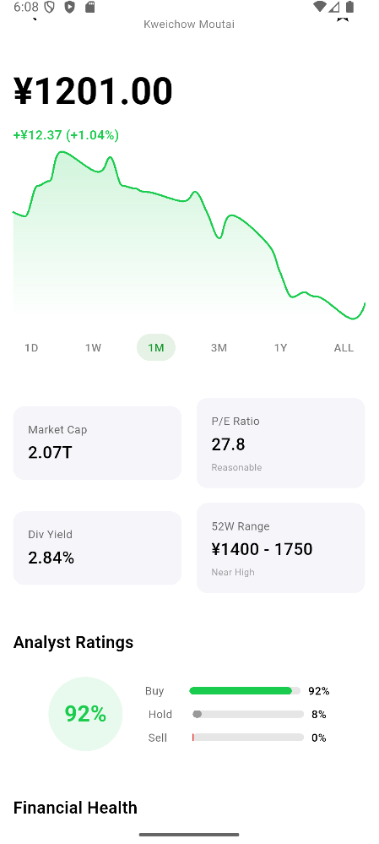
图5 个股详情页的信息降噪之后

5.3 金融小工具与投资账本能力

FirstSpot 还提供持仓成本、复利日均收益等金融小工具。这些工具回应了访谈中用户对“简单实用”和“看得懂”的需求。与复杂金融计算器相比，FirstSpot 的小工具更强调场景化表达：用户不是填写一堆公式参数，而是在与自己持仓、成本和收益相关的具体场景中理解计算结果。
这些工具也是可探索 widgets 的一部分。它们被放在首页底部工具入口中，不抢占主线学习路径，但用户可以在需要时主动打开。这样的设计既避免首页信息过载，也保留了产品的实用属性。

- 设计评价与体验后访谈补充

由于毕业设计周期和个人开发条件限制，本项目未开展大规模问卷调查，而是采用前期深度访谈、竞品对比体验、设计过程验证和体验后质性反馈整理的方式进行评价。该方法更符合当前项目阶段：FirstSpot 仍是个人毕业设计与 MVP 形态，重点在于验证设计方向是否回应了目标用户的真实痛点。
在体验后访谈中，受访者并非只单独评价 FirstSpot，而是先体验或回看市场上主要金融产品入口，包括支付宝基金/理财入口、银行理财板块、券商或基金平台中的行情与产品展示页面，再与 FirstSpot 的首开引导、学习路径、个股详情页和游戏化反馈进行对比。对比重点包括四个方面：信息是否容易理解、页面是否存在过强交易或产品推荐导向、是否能解释风险与术语、是否能让用户愿意继续探索。这样的安排使评价更接近真实使用情境，也能检验 FirstSpot 是否真正回应了前期访谈中的痛点。
体验后访谈的问题设计延续前期概念验证访谈的逻辑，但重点从“是否存在痛点”转向“FirstSpot 是否回应痛点”。因此，问题围绕五个方面展开：第一，FirstSpot 与主流金融入口相比是否降低理解门槛；第二，Myo 角色和聊天式讲解是否提升亲和力；第三，XP、卡片、徽章和金库是否形成适度激励；第四，可探索 widgets 是否帮助用户理解概念；第五，用户最希望保留或增强的功能是什么。这样的设计能够将体验评价与前期需求定义对应起来，避免评价只停留在“喜欢/不喜欢”的主观层面。
从整理出的质性反馈看，用户普遍认可 FirstSpot 与传统金融应用的区别。受访者在对比体验中认为，主流金融入口的优势在于数据完整、产品数量丰富、交易链路成熟，但其首页和产品详情页常常同时呈现收益率、榜单、推荐位、风险等级、活动入口和大量专业术语，新手很难判断优先阅读顺序。相比之下，FirstSpot 的差异在于不急于让用户购买或交易，而是先通过引导、解释和小任务建立理解。
已有基金经验的用户更关注产品是否足够专业和可信，认为 AI、个股研究和长期复盘可以继续增强；理财经验较少的用户更重视界面简单、解释清楚和不制造压力；对本金门槛敏感的用户则认为学习路径可以帮助自己在资金积累前先建立知识基础。对于 PBL，用户普遍接受 Points 和 Badges，但对排行榜态度谨慎，认为金融学习不适合做成收益或速度竞争。可探索 widgets 被认为能增加“愿意点开看一看”的动机，尤其是术语解释、拖拽案例和卡片收藏，比纯文字课程更容易接受。
这些反馈说明，FirstSpot 的设计价值不在于替代专业交易软件，而在于为年轻用户提供一个更温和、更可理解、更具有持续反馈的投资入门环境。项目仍可继续完善数据服务、AI 投研解释、更多学习章节和用户长期使用数据评价，但当前设计已经形成了较清晰的产品逻辑和实现基础。

- 结论

本课题以 FirstSpot 为对象，完成了面向下一代投资者的投资账本与投资者教育应用设计。研究从年轻用户理财入门的真实困境出发，通过前期深度访谈和竞品观察明确了本金门槛、知识门槛、时间成本、界面复杂和平台信任不足等核心问题。基于双钻模型，项目将这些问题转化为产品定位和功能方案，并通过 Flutter 移动应用实现首开引导、Myo 陪伴角色、12 章学习路径、PBL 奖励系统、可探索 widgets、个股详情页和金融小工具等模块。
在理论应用上，本文将游戏化设计、自我决定理论、心流理论和 HCI 用户体验原则与 FirstSpot 具体设计结合起来。项目没有简单套用游戏化元素，而是在金融教育语境下进行了克制选择：采用 XP 与徽章提供反馈，放弃排行榜以避免竞争和投机导向；采用 Myo 角色和探索式小组件降低学习压力；采用微学习路径和即时反馈帮助用户逐步建立胜任感。
FirstSpot 的意义在于，它把金融科技产品从“交易入口”重新理解为“学习、记录与反思的服务系统”。对于新手用户而言，最重要的并不是更快进入市场，而是更早建立正确的理解框架和风险意识。后续若能继续接入更稳定的数据服务、扩展 AI 辅助解释与长期使用评价，并结合 HCI 与 UX 设计方法继续开展可用性测试和迭代优化^{[19]}，FirstSpot 可以进一步发展为兼具教育价值、工具价值和情感陪伴的年轻投资者成长平台。

附录 A：受访者用户画像汇总

编号 | 性别与年龄 | 职业/背景 | 收入与储蓄状态 | 受教育水平 | 理财经验与当前阶段 | 核心痛点/期待
受访者 A | 男，25 岁 | 制造业小厂工程师，嵌入式设计方向 | 月收入约 7000 元，每月可储蓄约 3500 元 | 专科 | 使用余额宝及支付宝基金，已尝试基金配置 | 关注平台诱导交易，希望通过 AI 与专业内容提升学习效率
受访者 B | 男，23 岁 | 工业设计师 | 月收入约 10000 元，房租约 3000 元，每月可储蓄约 2000 元 | 本科 | 几乎未使用金融产品，将理财理解为储蓄和记账 | 需要简单实用、低负担的记账与消费预警功能
受访者 C | 男，23 岁 | 网络管理员 | 月收入约 7000 元，存在现实消费压力 | 专科 | 使用支付宝基金、余额宝和银行卡活期，仍以积累本金为主 | 认为本金不足时投资意义有限，需要先建立信心
受访者 D | 男，26 岁 | 光模块芯片工程师 | 月收入约 20000 元，日常固定开销约 4000 元 | 研究生 | 当前以现金储蓄为主，尚未深入复杂金融产品 | 重视风险与时间成本，担心主动投资影响本职收益
受访者 E | 女，24 岁 | 制造业大厂工程师 | 月收入约 13000 元，房租约 3500 元，阶段性超额消费、较难储蓄 | 研究生 | 长期使用余额宝，尚未进入更复杂投资 | 希望产品好玩、易懂，并帮助建立知识与储蓄习惯

附录 B：体验后访谈问题设计

本附录为补充材料。问题设计延续前期概念验证访谈对象的画像，重点观察 FirstSpot 是否回应原始痛点。

1. 在体验支付宝基金/理财入口、银行理财板块、券商或基金平台等主要金融产品入口后，再体验 FirstSpot，你觉得 FirstSpot 是否降低了你理解理财和投资的门槛？差异最明显的地方是什么？
2. Myo 角色、聊天式讲解和即时反馈是否会让你更愿意继续使用？有没有让你觉得幼稚或不可信的地方？
3. XP、章节卡片、徽章和金库收藏对你是否有激励作用？你是否希望加入排行榜？
4. 你是否注意到页面中的可探索小组件，例如术语解释、拖拽练习、卡片翻转、工具入口等？这些交互是否帮助你理解概念？
5. 如果把 FirstSpot 作为你未来的理财入门工具，你最希望保留或增强哪些功能？

附录 C：基于前期用户画像的体验后反馈整理

受访者 A：男性，25 岁，制造业工程师，月收入约 7000 元，已有基金经验，关注专业性和成长

画像补充：受访者 A 为 25 岁专科毕业用户，从事嵌入式设计相关工作，具备工程技术训练背景；每月可储蓄约 3500 元，已使用余额宝和支付宝基金，属于“已有初步资产配置经验、希望继续提升投资能力”的用户。

问题 1 回答：我觉得降低门槛是有的，尤其是它不是一上来让我买什么产品，而是先讲二级市场、风险、指数基金这些基础概念。对我这种已经买过基金但没有继续碰股票的人来说，比较有用的是它能把“为什么风险更高”讲清楚，而不是只告诉我涨跌。

问题 2 回答：Myo 这个角色我能接受，但我会希望它背后的内容足够专业。轻松的语气可以降低压力，不过金融产品最后还是要可信。如果后续能把 AI 解释、数据来源和团队专业性展示出来，我会更愿意长期用。

问题 3 回答：XP 和卡片有一定激励，至少能让我知道自己学到哪了。排行榜我不太希望有，因为投资这件事本来就容易变成攀比，尤其不能比收益。比学习进度也可以，但意义不大。

问题 4 回答：术语解释和案例拖拽比较有帮助。以前看到承销商、打新这些词，可能就跳过去了；现在点一下能解释，拖一下能看到流程，比文字说明直观。

问题 5 回答：我最希望增强 AI 投研和复盘能力。学习只是第一步，最终还是想知道自己买的东西有没有逻辑，能不能帮我形成投资能力，而不是每天被平台推荐牵着走。

受访者 B：男性，23 岁，工业设计师，月收入约 10000 元，理财经验少，偏好简单实用

画像补充：受访者 B 为本科毕业，具备设计专业训练背景，房租约 3000 元，每月可储蓄约 2000 元；几乎未使用过金融产品，更接近“从储蓄和记账切入理财”的新手用户。

问题 1 回答：对我来说，最大的变化是它没有那么像传统金融软件。很多金融 App 我打开会不知道从哪里看起，但 FirstSpot 的引导更像一个入门教程。它把概念拆小了，我能接受。

问题 2 回答：Myo 让我觉得没那么严肃，这点挺重要。我不太喜欢一上来就很专业、很压迫的界面。但如果角色太多、动画太多，我也会觉得像儿童产品，所以我觉得要控制程度。

问题 3 回答：卡片和徽章比 XP 更吸引我，因为它像一个收藏成果。排行榜我不需要，我本来就不是很想在理财上和别人比。

问题 4 回答：我注意到小工具入口和卡片翻转。对我来说，最好的是简单，不要让我填太多东西。像复利、持仓成本这种，如果能用很少步骤算出来，我会愿意用。

问题 5 回答：我希望保留简单记账和消费预警一类功能。学习可以有，但我更需要它帮我管住现金流，不然还没投资就先花完了。

受访者 C：男性，23 岁，专科学历，网络管理员，月收入约 7000 元，认为本金不足，需要先建立信心

画像补充：受访者 C 为专科毕业，接触过支付宝基金、余额宝和银行卡活期；当前主要目标仍是积累原始本金，属于“认可理财但受本金门槛影响”的观望型用户。

问题 1 回答：它让我觉得没到 10 万存款也可以先学。以前我会觉得本金太少学投资没意义，但这个产品把学习和实际买入分开了，先理解市场规则和风险，这个逻辑比较合理。

问题 2 回答：Myo 和聊天式讲解让我更容易进入，不像看教材。只要内容不要太浅，我觉得这种形式可以接受。

问题 3 回答：XP 对我有一点作用，卡片更明显。因为它让我感觉自己在积累知识资产，而不是只是在刷题。排行榜不需要，容易变成谁学得快，反而增加压力。

问题 4 回答：我比较喜欢拖拽练习。因为有些概念光读文字没感觉，拖一下顺序和关系会更清楚。术语解释也有用，最好每个解释都能很短。

问题 5 回答：我希望增强“从小本金开始怎么做准备”的内容，比如现金储备、风险承受、定投基础。这样即使现在不买，也知道自己该准备什么。

受访者 D：男性，26 岁，光模块芯片工程师，月收入约 20000 元，收入较高但偏保守，重视风险与时间成本

画像补充：受访者 D 为研究生毕业，具备工程技术训练背景，日常固定开销约 4000 元；虽然收入相对较高，但仍以现金储蓄为主，属于“有本金能力但风险敏感”的保守型用户。

问题 1 回答：它降低的不是操作门槛，而是理解门槛。对我来说，投资最大的问题是风险和时间成本。如果产品能把风险来源、长期策略和常见误区讲清楚，我会觉得它有价值。

问题 2 回答：Myo 有亲和力，但我会更看重它是否不诱导我交易。只要它的语气是提醒我稳健，而不是鼓励我频繁操作，我觉得可以接受。

问题 3 回答：我支持没有排行榜。金融学习和投资不应该变成排名。XP 和徽章可以作为个人进度反馈，但不要太强刺激。

问题 4 回答：我注意到一些隐藏的小交互，它们让页面没那么死板。不过我更希望这些交互都能服务理解，不要只是好玩。比如风险承受热身、费用显微镜这类小工具会更有价值。

问题 5 回答：我希望增强风险、回撤和时间成本相关的模块。最好能让我用几分钟判断一个投资行为是否值得投入精力，而不是让我每天盯盘。

受访者 E：女性，24 岁，制造业工程师，月收入约 13000 元，余额宝用户，担心知识不足和消费优先

画像补充：受访者 E 为研究生毕业，具备工程技术训练背景，房租约 3500 元，阶段性存在超额消费和储蓄困难；长期使用余额宝，但尚未进入更复杂投资产品，属于“有理财兴趣但需要先建立现金流纪律”的用户。

问题 1 回答：它比我之前看到的基金页面友好。以前支付宝基金板块信息很多，我不知道该看什么。FirstSpot 先讲概念，再用卡片和例子解释，我会更愿意点下去。

问题 2 回答：Myo 让我觉得像有人陪着学，不是被老师考。对我这种不懂的人来说，这种语气比较舒服。只要不要让我觉得被嘲笑没钱，就可以。

问题 3 回答：我喜欢卡片和金库，因为有收集感。XP 可以有，但我不会特别在意数字。排行榜不想要，我不想看到别人学得比我快或者钱比我多。

问题 4 回答：我最喜欢术语解释和翻卡。因为很多词我以前会跳过，点开解释后感觉没那么可怕。工具入口如果能做得更生活化，比如“我这个月能不能存下第一笔钱”，我也会用。

问题 5 回答：我希望保留好玩和简单的部分，同时增加消费控制和储蓄目标。对我来说，先存下钱，再学习投资，可能是更现实的路径。

附录 D：体验后反馈归纳矩阵

维度 | 主要反馈 | 设计启示
易用性 | 用户认可 FirstSpot 比传统金融 App 更容易进入 | 保持首页与学习页的信息克制，避免堆叠指标
趣味性 | Myo、翻卡、拖拽和术语解释提升探索意愿 | 游戏化应服务理解，避免无意义动效
可信度 | 有经验用户关注专业性、数据来源和 AI 解释质量 | 在后续版本补充数据来源、风险提示和解释依据
激励机制 | XP 有辅助作用，卡片/徽章更具收藏价值 | 保留 Points 与 Badges，弱化数值压力
排行榜态度 | 多数用户不希望金融学习加入排行榜 | 明确放弃 Leaderboards，强调个人成长
改进方向 | 增强现金流、风险承受、AI 投研、复盘功能 | 将后续迭代聚焦于稳健投资能力建设

参考文献

- 中国人民银行. (2019). 中国人民银行印发《金融科技（FinTech）发展规划（2019—2021年）》. https://www.pbc.gov.cn/goutongjiaoliu/113456/113469/2025092212550087974/index.html
[2] 中国人民银行. (2021). 中国人民银行关于印发《金融科技发展规划（2022—2025年）》的通知. https://www.pbc.gov.cn/zhengwugongkai/4081330/4406346/4693549/4470403/index.html
[3] Schueffel, P. (2016). Taming the Beast: A Scientific Definition of Fintech. Journal of Innovation Management, 4(4), 32-54. https://doi.org/10.24840/2183-0606_004.004_0004
[4] 中证中小投资者服务中心有限责任公司. (n.d.). 关于我们. 中国投资者网. https://www.investor.org.cn/about_us/
[5] 中国人民银行金融消费权益保护局. (2021). 消费者金融素养调查分析报告（2021）. 中国人民银行. https://www.pbc.gov.cn/goutongjiaoliu/113456/113469/2025092212551887080/index.html
[6] Lusardi, A., & Mitchell, O. S. (2014). The economic importance of financial literacy: Theory and evidence. Journal of Economic Literature, 52(1), 5-44. https://doi.org/10.1257/jel.52.1.5
[7] Van Rooij, M., Lusardi, A., & Alessie, R. (2011). Financial literacy and stock market participation. Journal of Financial Economics, 101(2), 449-472. https://doi.org/10.1016/j.jfineco.2011.03.006
[8] OECD. (2019). IOSCO-OECD Core Competencies Framework on Financial Literacy for Investors. OECD Publishing. https://doi.org/10.1787/566ce90b-en
[9] Design Council. (n.d.). Framework for Innovation: Design Council's evolved Double Diamond. https://www.designcouncil.org.uk/resources/framework-for-innovation/
[10] Deterding, S., Dixon, D., Khaled, R., & Nacke, L. (2011). From game design elements to gamefulness: Defining “gamification”. Proceedings of the 15th International Academic MindTrek Conference: Envisioning Future Media Environments, 9-15. https://doi.org/10.1145/2181037.2181040
[11] Koivisto, J., & Hamari, J. (2019). The rise of motivational information systems: A review of gamification research. International Journal of Information Management, 45, 191-210. https://doi.org/10.1016/j.ijinfomgt.2018.10.013
[12] Xiao, R., Wu, Z., & Hamari, J. (2022). Internet-of-Gamification: A review of literature on IoT-enabled gamification for user engagement. International Journal of Human-Computer Interaction, 38(12), 1113-1137. https://doi.org/10.1080/10447318.2021.1990517
[13] Financial Conduct Authority. (2024). Digital engagement practices: A trading apps experiment. FCA Research Note. https://www.fca.org.uk/publications/research-notes/research-note-digital-engagement-practices-trading-apps-experiment
[14] U.S. Securities and Exchange Commission. (2021). SEC Requests Information and Comment on Broker-Dealer and Investment Adviser Digital Engagement Practices, Related Tools and Methods, and Regulatory Considerations and Potential Approaches; Information and Comments on Investment Adviser Use of Technology. https://www.sec.gov/newsroom/press-releases/2021-167
[15] Ryan, R. M., & Deci, E. L. (2000). Self-determination theory and the facilitation of intrinsic motivation, social development, and well-being. American Psychologist, 55(1), 68-78. https://doi.org/10.1037/0003-066X.55.1.68
[16] Csikszentmihalyi, M. (1990). Flow: The Psychology of Optimal Experience. Harper & Row.
[17] Dunlosky, J., Rawson, K. A., Marsh, E. J., Nathan, M. J., & Willingham, D. T. (2013). Improving students' learning with effective learning techniques: Promising directions from cognitive and educational psychology. Psychological Science in the Public Interest, 14(1), 4-58. https://doi.org/10.1177/1529100612453266
[18] Eyal, N. (2014). Hooked: How to Build Habit-Forming Products. Portfolio.
[19] Benyon, D. (2019). Designing User Experience: A Guide to HCI, UX and Interaction Design (4th ed.). Pearson. https://www.pearson.com/se/Nordics-Higher-Education/subject-catalogue/computer-science/designing-user-experience-a-guide-to-HCI-UX-and-interaction-design.html

